Nama : Noormayanti

NIM : 04161049

Mata Kuliah : Sistem Mikroprossesor

Contoh Close Loop : Traffic Light

* 1. 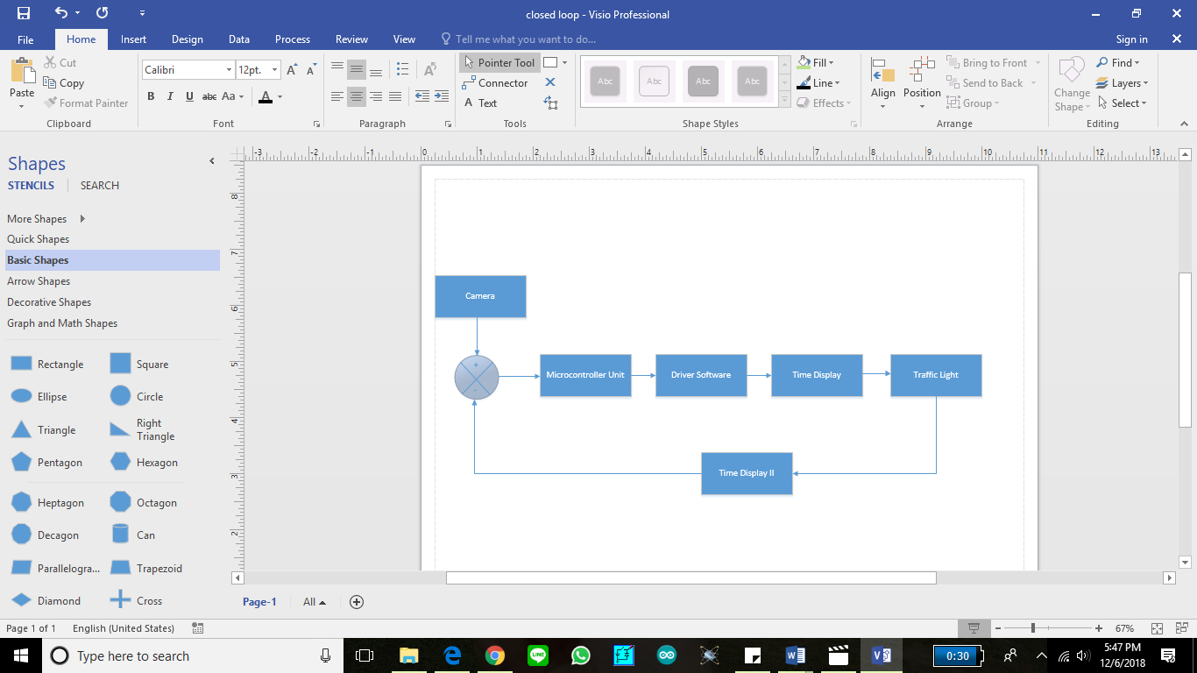**Blok Diagram**

Gambar 1. Blok Diagram Traffic Light

**Analisis Block Diagram**

* 1. Kamera

Kamera digunakan sebagai pengamat kepadatan kendaraan pada suatu persimpangan. Hasil pengamatan diolah PC sehingga diperoleh persentase kepadatan pada tiap-tiap jalur.

* 1. Mikrokontroller

Mikrokontroller bekerja menyalakan lampu lalu lintas secara default kontrol yaitu searah dengan arah jarum jam. Jika PC terkoneksi dengan mikrokontroller maka mikrokontroller mengirimkan informasi jalur mana yang lampu hijaunya akan menyala.

* 1. Driver Software

Kemudian PC mengolah gambar persimpangan dan menentukan besarnya persentase kepadatan serta lama penyalaan lampu hijau untuk jalur yang telah ditentukan. Apabila tidak ada koneksi antara PC dan mikrokontroller maka lama penyalaan lampu hijau adalah 6 detik.

* 1. Time Display

Persentase kepadatan pada tiap-tiap jalur juga dipengaruhi dari persimpangan sebelumnya yang terhubung pada tiap-tiap jalur secara simulasi. Sistem ini dapat bekerja menentukan lama penyalaan lampu hijau dengan persentase keberhasilan sebesar 100%. Pada umumnya arah perpindahan lampu lalu lintas dapat diatur sesuai dengan arah jarum jam (clockwise) atau berlawanan arah jarum jam (counter clockwise). Lampu lalu lintas bekerja secara bergantian pada tiap jalur sesuai dengan waktu yang sudah ditentukan dengan urutan menyala lampu hijau, lampu kuning dan lampu merah.

* 1. **Flowchart**



Gambar 2. Flowchart Traffic Light

1. Pseudocode

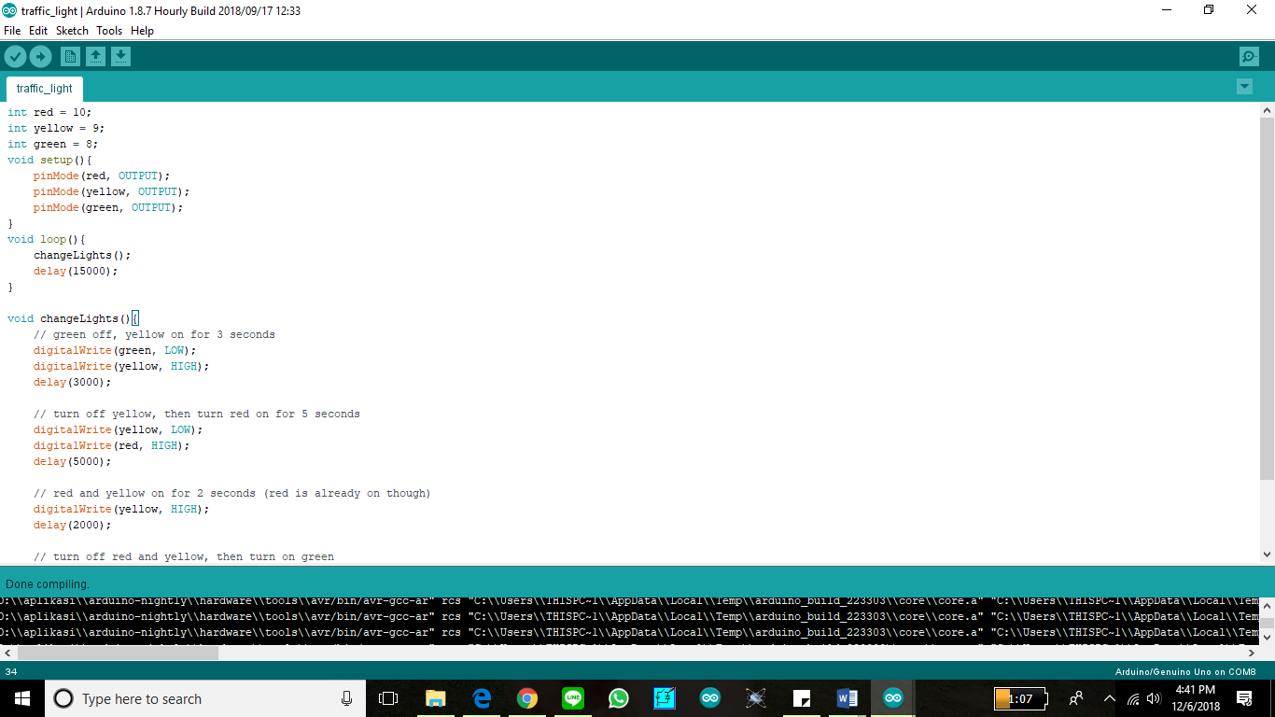

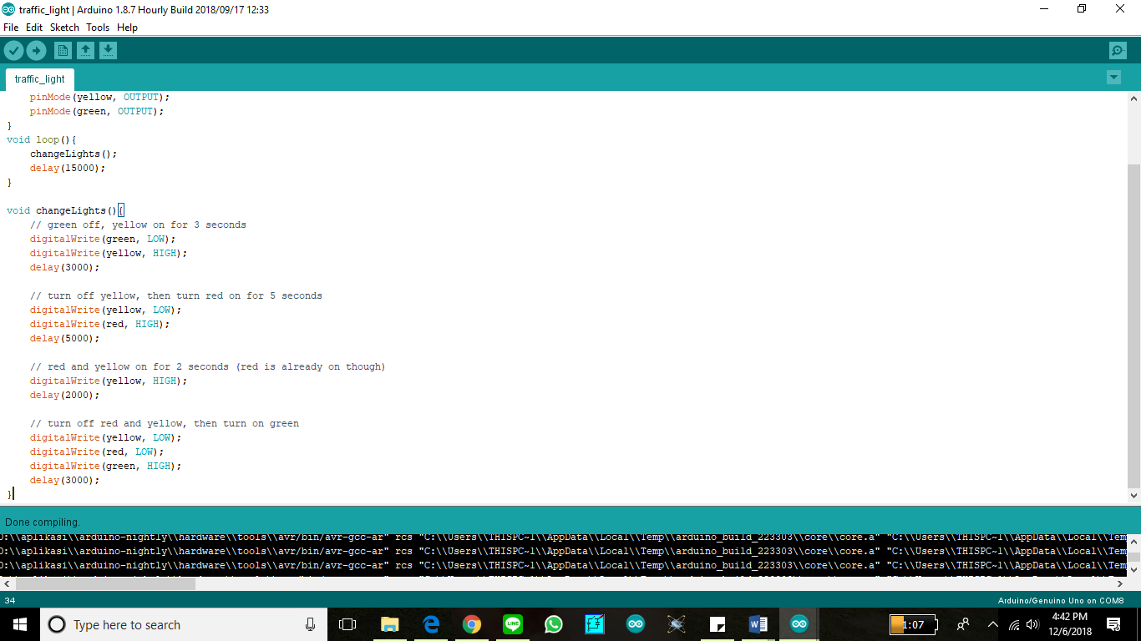

Gambar 3. Contoh Program Pengaturan Traffic Light menggunakan Arduino IDE 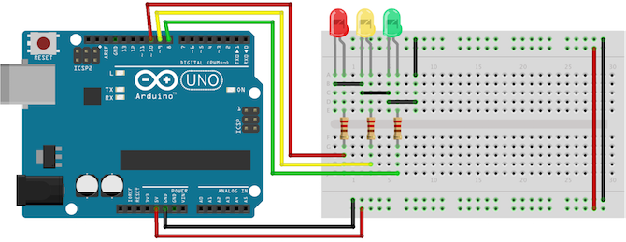

Gambar 4. Penerapan PengaturanTraffic Light menggunakan Arduino

**Pseudocode**

Pengaturan Traffic Light

Deklarasi

Camera = kondisi jalan

Rapat Kendaraan = A

Renggang Kendaraan = B

Waktu 1 = 20’

Waktu 2 = 2’

Waktu 3 = 30’

Merah = 1!

Kuning = 2!

Hijau = 3!

* 1. Mulai
  2. While True
  3. Masukan kondisi jalan
  4. if A
  5. true
  6. 1! on
  7. else
  8. 20’
  9. then
  10. 2! On
  11. else
  12. 2’
  13. then
  14. 3! On
  15. else
  16. 30’
  17. if B
  18. true
  19. 1! On
  20. else
  21. 30’
  22. then
  23. 2! On
  24. else
  25. 2’
  26. then
  27. 3! On
  28. else
  29. 30’
  30. Selesai